实验报告

近地小行星近地轨道设计

姓 名
学 院
专 业
学 号
时 间
目 录
1 实验目的 1
2 实验软硬件环境要求 1
2.1 硬件环境 1
2.2 软件环境 1
3 实验结果与分析 1
3.1 小行星轨道六根数 1
3.2 实验结果与分析 1
3.2.1 实验结果 1
3.2.2 结果分析 2
4 实验内容 3
5 实验步骤 3
5.1 物理模型与参数初始化 3
5.2 速度增量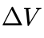与代价函数计算 3
5.3 轨道寻优策略 3
6 实验总结 3
7 附录 4

实验目的
- 掌握小行星轨道设计的基本理论和方法，并能在解决实际问题时灵活应用。
- 设计从地球到小行星的航天器运行轨道。在给定地球停泊轨道的前提下，计算出轨道所需的速度增量，通过仿真系统展示航天器沿其设计的轨道到达小行星并返回的动态过程。

实验软硬件环境要求

硬件环境
型号：华硕天选4
CPU：i7-13700H
GPU：RTX4060Laptop

软件环境
Matlab 2023b

实验结果与分析

小行星轨道六根数
名称 | 数值
半长轴 | 1.0975044
偏心率 | 0.0579408
轨道倾角 | 2.29904
升交点赤经 | 55.98285,
近地点幅角 | 177.65979
真近点角 | 338.54721

实验结果与分析

实验结果
本实验将动态调整由停泊轨道出发的发射时间、向小行星的转移飞行时间、在小行星的停留时间和回程飞行时间以实现符合要求的转移轨道，为多目标优化模型。故采用增强型粒子群算法在合适的时间窗口中搜索至近地小行星2012WA44的往返最优脉冲轨道。
经过计算，满足总速度增量约束与再入速度约束的最优飞行方案参数结果如下表所示：
参数项 | 数值 (单位：天) | 说明
地球发射日期 | 420.48 | 对应距离历元的天数
去程飞行时间 | 446.81 | 地球 -> 小行星
小行星停留时间 | 10.00 | 满足最短停留限制
回程飞行时间 | 277.88 | 小行星 -> 地球
任务总时长 | 734.69 | 发射至返回总耗时
--- 去程分析 ---
1. 发射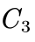能量: 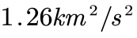
2. 地球发射: 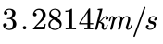
3. 小行星交会: 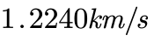
--- 回程分析 ---
4. 小行星离开: 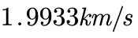
5. 地球再入速度: 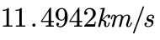
--- 最终结果 ---
总: 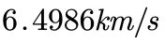
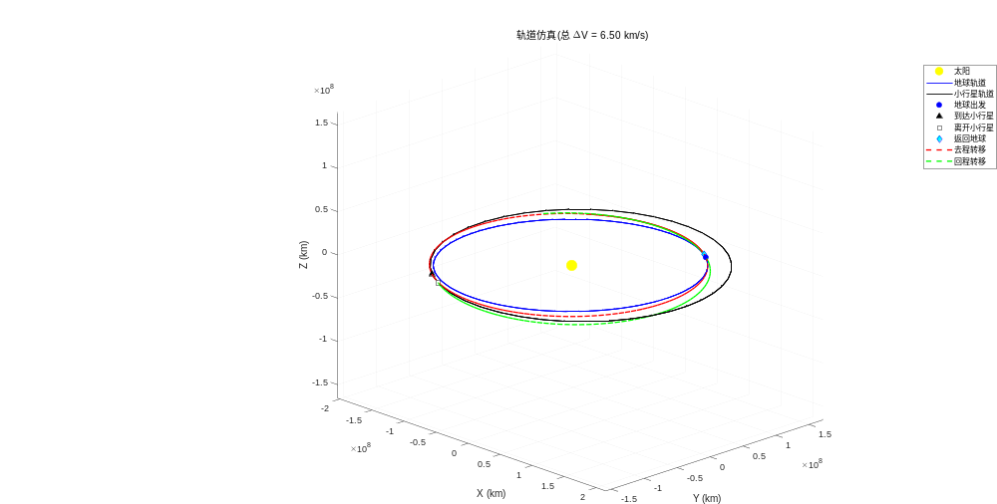
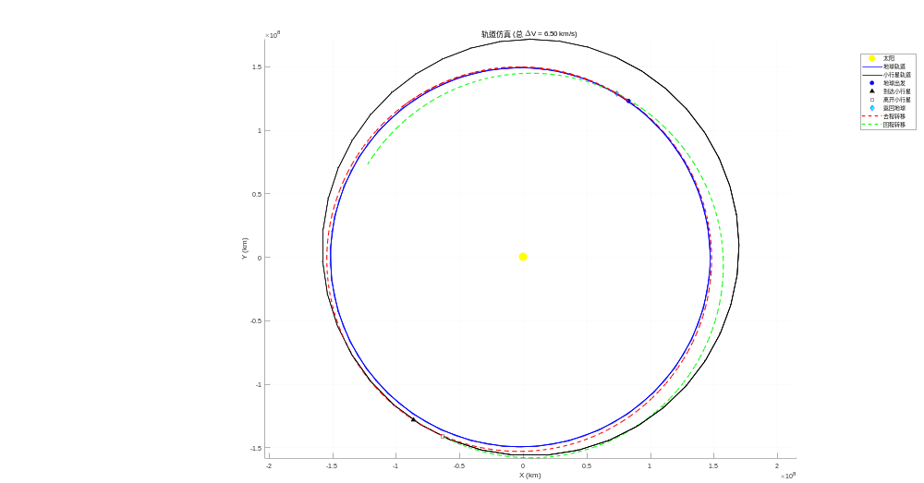
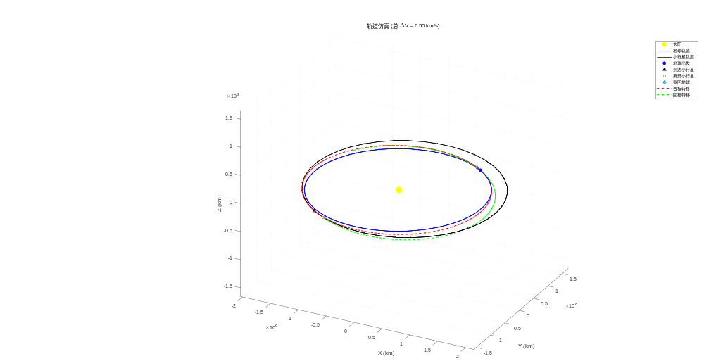
地球小行星转移轨道

结果分析
- 总速度增量约束：计算得到的总。该值远小于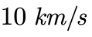的设计上限，表明燃料消耗在预算范围内。
- 再入速度约束：计算得到的再入速度为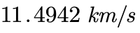，小于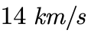的热防护安全阈值。
实验设计的轨道方案满足所有动力学约束与任务指标，该方案对应的发射窗口和飞行策略是可行的。航天器在近日点附近与小行星交会，利用了较低的近日点速度差，从而实现了总能量的最优配置 。

实验内容
设计从地球到小行星的航天器运行轨道。在给定地球停泊轨道的前提下，计算轨道机动所需的速度增量，通过仿真系统展示航天器沿其设计轨道到达小行星的动态过程。学生通过该实验学习分析和仿真在行星轨道中设计的复杂的非线性问题，获得对行星际轨道动力学本质的洞见，并通过编程试验探索新的飞行方案的可行性，催生创新性的新想法。

实验步骤

物理模型与参数初始化
根据二体动力学模型和兰伯特问题的实验原理，建立日心惯性坐标系下的动力学模型。设置物理常数：太阳引力常数，地球停泊轨道高度，再入界面高度。在算法中设定搜索变量的边界条件：
出发时间 | 0-1000天
去程飞行时间 | 100-450天
停留时间 | 10-90天
回程飞行时间 | 100-450天

速度增量与代价函数计算
计算三次主要机动的速度增量，作为优化算法的目标函数：分别是地球出发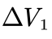、小行星交会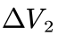、小行星返回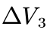。最后计算再入速度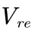用于约束检验。

轨道寻优策略
本实验采用粒子群优化算法(PSO)进行全局寻优：
- 初始化150个粒子，每个粒子包含一组时间参数。
- 在迭代过程中（120次迭代），计算每个粒子的总速度增量
- 罚函数处理：若总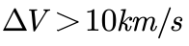或再入速度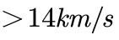，则在代价函数中施加高额惩罚，迫使算法向可行域收敛。
- 更新全局最优解，输出最优的时间参数组合。

实验总结
本实验针对近地小行星 2013 WA44 的探测任务，旨在设计满足三脉冲约束的往返转移轨道。实验基于二体动力学模型，，采用增强型粒子群优化（PSO）算法结合兰伯特问题，在宽广的时间窗口内对发射日期及各阶段飞行时长进行了全局寻优。
仿真结果表明，优化后的轨道方案总速度增量为，优于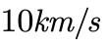的设计指标；地球再入速度为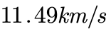，满足再入速度约束。该结果有效验证了飞行方案的可行性，并展示了智能优化算法在求解行星际复杂非线性轨道设计问题中的有效性。

附录
clc; clear; close all;

%% 0. 智能优化算法 (寻找可行解)
fprintf('正在启动增强型 PSO 算法寻找满足三脉冲约束的轨道，请耐心等待...\n');

% --- 优化参数设置 ---
% [LaunchDate(天), TransferOut(天), StayTime(天), TransferBack(天)]
% 扩大时间窗口以寻找最佳相位角
lb = [0, 100, 10, 100];
ub = [1000, 450, 90, 450];

n_particles = 150; % 增加粒子数应对更难的收敛
n_iterations = 120;
w_max = 0.9; w_min = 0.4;
c1 = 2.0; c2 = 2.0;

% 初始化
vars = 4;
pos = repmat(lb, n_particles, 1) + rand(n_particles, vars) .* repmat(ub-lb, n_particles, 1);
vel = zeros(n_particles, vars);
pbest_pos = pos;
pbest_val = inf(n_particles, 1);
gbest_pos = pos(1,:);
gbest_val = inf;

% 物理常数 (优化内部使用)
opt_mu_sun = 1.32712440018e11;
opt_mu_earth = 398600.4418;
opt_R_park = 6378.137 + 200;
opt_R_reentry = 6378.137 + 110;

% 优化主循环
for iter = 1:n_iterations
w = w_max - (w_max - w_min) * iter / n_iterations; % 线性递减权重

for i = 1:n_particles
x = pos(i,:);
x = max(x, lb); x = min(x, ub); % 边界限制
pos(i,:) = x;

try
% 1. 时间计算
t1 = x(1); % 地球出发
t2 = t1 + x(2); % 小行星到达
t3 = t2 + x(3); % 小行星离开
t4 = t3 + x(4); % 地球返回

% 2. 状态矢量计算
[r_e1, v_e1] = get_body_state('Earth', t1, opt_mu_sun);
[r_a2, v_a2] = get_body_state('Asteroid', t2, opt_mu_sun);
[r_a3, v_a3] = get_body_state('Asteroid', t3, opt_mu_sun);
[r_e4, v_e4] = get_body_state('Earth', t4, opt_mu_sun);

% 3. 去程 Lambert
[v_dep_start, v_dep_end] = lambert_solver(r_e1, r_a2, x(2)*86400, opt_mu_sun);

% --- 脉冲 1: 地球出发 ---
v_inf_d = norm(v_dep_start - v_e1);
dv_1 = sqrt(v_inf_d^2 + 2*opt_mu_earth/opt_R_park) - sqrt(opt_mu_earth/opt_R_park);

% --- 脉冲 2: 小行星到达 ---
dv_2 = norm(v_dep_end - v_a2);

% 4. 回程 Lambert
[v_ret_start, v_ret_end] = lambert_solver(r_a3, r_e4, x(4)*86400, opt_mu_sun);

% --- 脉冲 3: 小行星离开 ---
dv_3 = norm(v_ret_start - v_a3);

% --- 再入速度 ---
v_inf_a = norm(v_ret_end - v_e4);
v_re = sqrt(v_inf_a^2 + 2*opt_mu_earth/opt_R_reentry);

% 5. 代价函数 (总 Delta V)
total_dv = dv_1 + dv_2 + dv_3;
cost = total_dv;

% 强惩罚项
if dv_1 > 6.0, cost = cost + 20 * (dv_1 - 6)^2; end % 发射能力限制
if total_dv > 10, cost = cost + 100 * (total_dv - 10)^2; end % 总指标
if v_re > 14, cost = cost + 500 * (v_re - 14)^2; end % 再入限制

catch
cost = 1e9;
end

% 更新最优解
if cost < pbest_val(i)
pbest_val(i) = cost;
pbest_pos(i,:) = x;
end
if cost < gbest_val
gbest_val = cost;
gbest_pos = x;
end
end

% 粒子运动更新
for i = 1:n_particles
r1 = rand(1, vars); r2 = rand(1, vars);
vel(i,:) = w*vel(i,:) + c1*r1.*(pbest_pos(i,:) - pos(i,:)) + c2*r2.*(gbest_pos - pos(i,:));
pos(i,:) = pos(i,:) + vel(i,:);
% 随机扰动机制防止早熟
if rand < 0.02, pos(i,:) = lb + rand(1,vars).*(ub-lb); end
end

if mod(iter, 20) == 0
fprintf('优化进度: %d/%d, 当前最佳 Total Delta V: %.4f (含惩罚)\n', iter, n_iterations, gbest_val);
end
end

% 提取优化结果
launch_date = gbest_pos(1);
transfer_out = gbest_pos(2);
stay_time = gbest_pos(3);
transfer_back = gbest_pos(4);

fprintf('\n--------------------------------------\n');
fprintf('优化完成，推荐参数：\n');
fprintf('Launch Date = %.2f 天\n', launch_date);
fprintf('Transfer Out = %.2f 天\n', transfer_out);
fprintf('Stay Time = %.2f 天\n', stay_time);
fprintf('Transfer Back = %.2f 天\n', transfer_back);
fprintf('--------------------------------------\n\n');

%% 1. 物理常数与参数设置
mu_sun = 1.32712440018e11;
mu_earth = 398600.4418;
R_parking = 6378.137 + 200;
R_reentry = 6378.137 + 110;

%% 2. 计算与评估
t1 = launch_date;
t2 = t1 + transfer_out;
t3 = t2 + stay_time;
t4 = t3 + transfer_back;

[r_e1, v_e1] = get_body_state('Earth', t1, mu_sun);
[r_a2, v_a2] = get_body_state('Asteroid', t2, mu_sun);
[r_a3, v_a3] = get_body_state('Asteroid', t3, mu_sun);
[r_e4, v_e4] = get_body_state('Earth', t4, mu_sun);

%% 3. 去程分析
dt_out = transfer_out * 86400;
[v_trans1_start, v_trans1_end] = lambert_solver(r_e1, r_a2, dt_out, mu_sun);

% (1) 发射 Delta V
v_inf_dep = norm(v_trans1_start - v_e1);
v_park = sqrt(mu_earth / R_parking);
v_peri = sqrt(v_inf_dep^2 + 2*mu_earth/R_parking);
delta_v_dep = v_peri - v_park;

% (2) 小行星交会 Delta V (刹车)
delta_v_arr = norm(v_trans1_end - v_a2);

fprintf('--- 去程分析 ---\n');
fprintf('1. 发射 C3 能量: %.2f km^2/s^2\n', v_inf_dep^2);
fprintf('2. 地球发射 Delta V: %.4f km/s\n', delta_v_dep);
fprintf('3. 小行星交会 Delta V: %.4f km/s \n', delta_v_arr);

%% 4. 回程分析
dt_back = transfer_back * 86400;
[v_trans2_start, v_trans2_end] = lambert_solver(r_a3, r_e4, dt_back, mu_sun);

% (3) 小行星离开 Delta V
delta_v_dep_ast = norm(v_trans2_start - v_a3);

% 再入速度
v_inf_arr = norm(v_trans2_end - v_e4);
v_reentry = sqrt(v_inf_arr^2 + 2*mu_earth/R_reentry);

fprintf('\n--- 回程分析 ---\n');
fprintf('4. 小行星离开 Delta V: %.4f km/s\n', delta_v_dep_ast);
fprintf('5. 地球再入速度: %.4f km/s\n', v_reentry);

total_delta_v = delta_v_dep + delta_v_arr + delta_v_dep_ast;

fprintf('\n--- 最终结果 ---\n');
fprintf('总 Delta V : %.4f km/s\n', total_delta_v);

success = true;
if total_delta_v > 10
fprintf('[警告] 总 Delta V 超过 10 km/s 阈值！\n');
success = false;
end
if v_reentry > 14
fprintf('[警告] 再入速度 超过 14 km/s 阈值！\n');
success = false;
end

if success
fprintf('结论：轨道方案 **可行** 。\n');
else
fprintf('结论：轨道方案 **不可行**。\n');
end

%% 6. 绘图仿真
figure('Color', 'w'); hold on; axis equal; grid on;
view(3); xlabel('X (km)'); ylabel('Y (km)'); zlabel('Z (km)');
title(['轨道仿真 (总 \DeltaV = ' num2str(total_delta_v, '%.2f') ' km/s)']);

plot3(0,0,0, 'yo', 'MarkerSize', 12, 'MarkerFaceColor', 'y', 'DisplayName', '太阳');

plot_orbit('Earth', mu_sun, 'b', '地球轨道');
plot_orbit('Asteroid', mu_sun, 'k', '小行星轨道');

plot3(r_e1(1), r_e1(2), r_e1(3), 'bo', 'MarkerFaceColor','b', 'DisplayName', '地球出发');
plot3(r_a2(1), r_a2(2), r_a2(3), 'k^', 'MarkerFaceColor','k', 'DisplayName', '到达小行星');
plot3(r_a3(1), r_a3(2), r_a3(3), 'ks', 'MarkerFaceColor','w', 'DisplayName', '离开小行星');
plot3(r_e4(1), r_e4(2), r_e4(3), 'bd', 'MarkerFaceColor','c', 'DisplayName', '返回地球');

plot_transfer(r_e1, v_trans1_start, dt_out, mu_sun, 'r--', '去程转移');
plot_transfer(r_a3, v_trans2_start, dt_back, mu_sun, 'g--', '回程转移');

% 显示图例
legend('show', 'Location', 'best', 'FontName', 'Microsoft YaHei'); %
%% 7. 辅助函数库
function plot_orbit(body_name, mu, color_spec, legend_name)
dt_step = 3600*24*10;
period = 365.25 * 3 * 86400; t_span = 0:dt_step:period;
points = zeros(length(t_span), 3);
for k = 1:length(t_span)
[r, ~] = get_body_state(body_name, t_span(k)/86400, mu);
points(k, :) = r;
end
plot3(points(:,1), points(:,2), points(:,3), 'Color', color_spec, 'DisplayName', legend_name, 'LineWidth', 1);
end

function plot_transfer(r_start, v_start, dt, mu, style, name)
options = odeset('RelTol', 1e-6);
[~, state] = ode45(@(t,y) two_body_ode(t,y,mu), [0, dt], [r_start, v_start], options);
plot3(state(:,1), state(:,2), state(:,3), style, 'LineWidth', 1.5, 'DisplayName', name);
end

function dydt = two_body_ode(~, y, mu)
r = y(1:3); v = y(4:6);
dydt = [v; -mu * r / norm(r)^3];
end

function [r, v] = get_body_state(body_name, days, mu)
if strcmp(body_name, 'Earth')
coe = [1.496e8, 0.0167, 0, 0, 0, 0];
n = sqrt(mu / coe(1)^3); M = coe(6) + n * (days * 86400);
else
coe = [1.0975044 * 1.496e8, 0.0579408, deg2rad(2.29904), ...
deg2rad(55.98285), deg2rad(177.65979), deg2rad(338.54721)];
n = sqrt(mu / coe(1)^3); M = coe(6) + n * (days * 86400);
end

E = M;
for k = 1:15, E = M + coe(2)*sin(E); end

a = coe(1); e = coe(2); p = a * (1 - e^2);
nu = 2 * atan(sqrt((1+e)/(1-e)) * tan(E/2));
r_mag = p / (1 + e*cos(nu));
r_pqw = [r_mag*cos(nu); r_mag*sin(nu); 0];
v_pqw = sqrt(mu/p) * [-sin(nu); e+cos(nu); 0];

O = coe(4); w = coe(5); i = coe(3);
R3_O = [cos(O) sin(O) 0; -sin(O) cos(O) 0; 0 0 1];
R1_i = [1 0 0; 0 cos(i) sin(i); 0 -sin(i) cos(i)];
R3_w = [cos(w) sin(w) 0; -sin(w) cos(w) 0; 0 0 1];
Q_px = (R3_w * R1_i * R3_O)';
r = (Q_px * r_pqw)'; v = (Q_px * v_pqw)';
end

function [v1, v2] = lambert_solver(r1, r2, dt, mu)
r1_norm = norm(r1); r2_norm = norm(r2);
cross_12 = cross(r1, r2);
theta = acos(dot(r1, r2) / (r1_norm * r2_norm));
if cross_12(3) < 0, theta = 2*pi - theta; end

A = sin(theta) * sqrt(r1_norm * r2_norm / (1 - cos(theta)));
z = 0; iter = 0;
while iter < 100
[C, S] = stumpff(z);
y = r1_norm + r2_norm + A * (z * S - 1) / sqrt(C);
chi = sqrt(y / C);
dt_calc = (chi^3 * S + A * sqrt(y)) / sqrt(mu);
if abs(dt_calc - dt)/dt < 1e-5, break; end
if dt_calc < dt, z = z + 0.1; else, z = z - 0.1; end
iter = iter + 1;
end
[C, S] = stumpff(z);
y = r1_norm + r2_norm + A * (z * S - 1) / sqrt(C);
f = 1 - y / r1_norm; g = A * sqrt(y / mu); g_dot = 1 - y / r2_norm;
v1 = (r2 - f * r1) / g; v2 = (g_dot * r2 - r1) / g;
end

function [c, s] = stumpff(z)
if z > 0, s = (sqrt(z) - sin(sqrt(z))) / z^1.5; c = (1 - cos(sqrt(z))) / z;
elseif z < 0, s = (sinh(sqrt(-z)) - sqrt(-z)) / (-z)^1.5; c = (cosh(sqrt(-z)) - 1) / (-z);
else, s = 1/6; c = 1/2; end
end

function [r, v] = get_body_state(body_name, days, mu)
% 轨道根数 [a(km), e, i(rad), Omega(rad), w(rad), M0(rad)]
if strcmp(body_name, 'Earth')
coe = [1.496e8, 0.0167, 0, 0, 0, 0];
n = sqrt(mu / coe(1)^3);
M = coe(6) + n * (days * 86400);
else
coe = [1.0975044 * 1.496e8, 0.0579408, deg2rad(2.29904), deg2rad(55.98285), deg2rad(177.65979), deg2rad(338.54721)];
n = sqrt(mu / coe(1)^3);
M = coe(6) + n * (days * 86400);
end

E = M;
for k = 1:10
E = M + coe(2)*sin(E);
end

a = coe(1); e = coe(2);
p = a * (1 - e^2);
r_pqw = [p*cos(E-e*sin(E)); p*sqrt(1-e^2)*sin(E); 0];
nu = 2 * atan(sqrt((1+e)/(1-e)) * tan(E/2));
r_mag = p / (1 + e*cos(nu));
r_pqw = [r_mag*cos(nu); r_mag*sin(nu); 0];
v_pqw = sqrt(mu/p) * [-sin(nu); e+cos(nu); 0];

O = coe(4); w = coe(5); i = coe(3);
R3_O = [cos(O) sin(O) 0; -sin(O) cos(O) 0; 0 0 1];
R1_i = [1 0 0; 0 cos(i) sin(i); 0 -sin(i) cos(i)];
R3_w = [cos(w) sin(w) 0; -sin(w) cos(w) 0; 0 0 1];
Q_px = (R3_w * R1_i * R3_O)';

r = (Q_px * r_pqw)';
v = (Q_px * v_pqw)';
end

function [v1, v2] = lambert_solver(r1, r2, dt, mu)
r1_norm = norm(r1);
r2_norm = norm(r2);

cross_12 = cross(r1, r2);
theta = acos(dot(r1, r2) / (r1_norm * r2_norm));

if cross_12(3) < 0
theta = 2*pi - theta;
end

A = sin(theta) * sqrt(r1_norm * r2_norm / (1 - cos(theta)));

% 迭代求解 z
z = 0;
ratio = 1;
iter = 0;
while abs(ratio) > 1e-6 && iter < 100
[C, S] = stumpff(z);
y = r1_norm + r2_norm + A * (z * S - 1) / sqrt(C);
chi = sqrt(y / C);
dt_calc = (chi^3 * S + A * sqrt(y)) / sqrt(mu);

ratio = (dt_calc - dt) / dt; % 误差
if dt_calc < dt
z = z + 0.1;
else
z = z - 0.1;
end
iter = iter + 1;
end

[C, S] = stumpff(z);
y = r1_norm + r2_norm + A * (z * S - 1) / sqrt(C);
f = 1 - y / r1_norm;
g = A * sqrt(y / mu);
g_dot = 1 - y / r2_norm;

v1 = (r2 - f * r1) / g;
v2 = (g_dot * r2 - r1) / g;
end

function [c, s] = stumpff(z)
if z > 0
s = (sqrt(z) - sin(sqrt(z))) / (sqrt(z))^3;
c = (1 - cos(sqrt(z))) / z;
elseif z < 0
s = (sinh(sqrt(-z)) - sqrt(-z)) / (sqrt(-z))^3;
c = (cosh(sqrt(-z)) - 1) / (-z);
else
s = 1/6;
c = 1/2;
end
end

